FIESTAS PATRIAS PALACIO ASTORECA
2 DÍAS | 1 NOCHES desde $70.000 por persona (Dom a Jue)

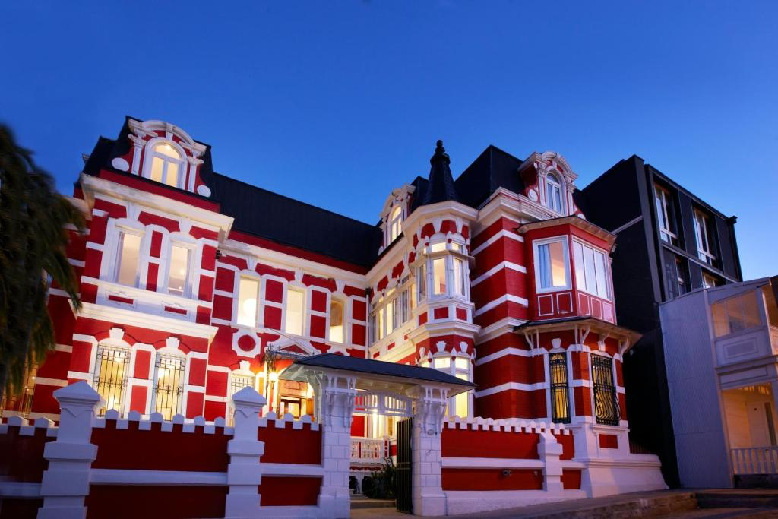

VALIDEZ

01 de Julio 2024 al 31 de Julio 2024

NUESTRO PROGRAMA INCLUYE

- Desayuno Buffet en Salón Alegre o servido en habitación.
- Acceso a Piscina Temperada y Hot Tub.
- Wifi en áreas comunes y habitaciones.
- Calefacción individual por habitación.
- Espacios de libre uso; lobby, biblioteca, salón del piano, jardín, terraza principal.
NUESTRO PROGRAMA NO INCLUYE

- Propinas.
- Comidas y bebestibles no indicados en el programa.
- Cualquier servicio no especificado como incluido.

Fiestas Patrias Palacio Astoreca 2D/1N (Dom a Jue)
CAT | HOTEL | HABITACIÓN | VIGENCIA | SGL | DBL
4 | Palacio Astoreca | Junior Suite | 15-09-24 - 22-09-24 | $ 208.000 | $ 104.000
 |  | Premium | 15-09-24 - 22-09-24 | $ 174.000 | $ 87.000
 |  | Standard | 15-09-24 - 22-09-24 | $ 139.000 | $ 70.000
Tarifas por persona, por programa en pesos chilenos. Incluye IVA.
Fiestas Patrias Palacio Astoreca 2D/1N (Vie a Sab)
CAT | HOTEL | HABITACIÓN | VIGENCIA | SGL | DBL
4 | Palacio Astoreca | Junior Suite | 15-09-24 - 22-09-24 | $ 232.000 | $ 116.000
 |  | Premium | 15-09-24 - 22-09-24 | $ 193.000 | $ 97.000
 |  | Standard | 15-09-24 - 22-09-24 | $ 155.000 | $ 78.000
Tarifas por persona, por programa en pesos chilenos. Incluye IVA.

INFORMACIÓN ADICIONAL

•Tarifas en base habitación Single/Doble.
• Indicar "Tarifa Fiestas Patrias"
•Tarifas para pasajeros individuales, sujetas a disponibilidad al momento de reservar, y a cambios sin previo aviso.
•Check In 15:00 - Check Out 12:00

